10 -16 september 2019

10 september
Henri Rivière, Brume matinale (Matin de brume à Loguivy) Lithograph, 1903

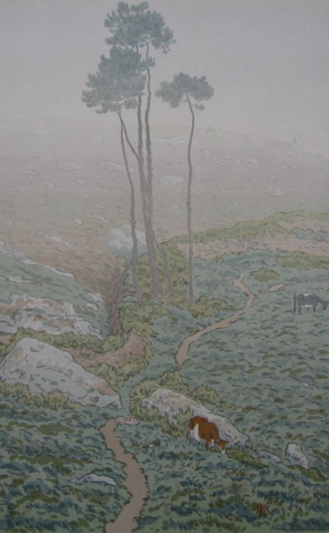

Er zijn omstreeks 1900 Europese schilders geweest die zich hebben laten inspireren door de Japanse schilderkunst. Van Gogh bijvoorbeeld, maar ook zeker de Franse schilder Henri Rivière waarvan je vandaag onderstaand werk krijgt. Door de Europese invloed van de Japanse stijl krijgt (voor mij) de kunstwerken meer zeggenschap omdat er niet wat minder gestyleerdheid is en dat wat afgebeeld is meer nabij komt. Je kunt er als het ware zelf inlopen. Dit werk vind ik ook bijzonder door de mistige sfeer. Ik moet aan het Tussen denken waar we het over hadden toen we lazen over fenomenologie van de ontmoeting. Elk bijzondere is er maar domineert niet het bindende geheimzinnige ongrijpbare geheel, wat ik, in navolging van Weinreb, het Tussen noem.

11 september
Richard Cartwright

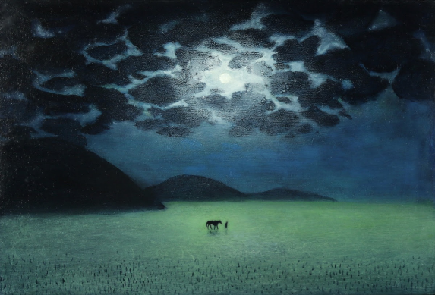

De titel van dit schilderij van Richard Cartwright ken ik niet, maar dat laat onverlet de grote indruk die het op mij maakt. maak het maar eens scherm groot. Je gaat denken, voelen, twijfelen, hopen, wegkijken en terug, bijna verlangen of toch niet enz enz. De oneindige weidsheid en dan dat minuscule leven dat in die ruimte is en zijn weg gaat, waarom, waartoe en waarheen? Hoe vergaat het jou, liefje?

12 september
Anna Billing (1849-1927), Prairie, Jour d'été.

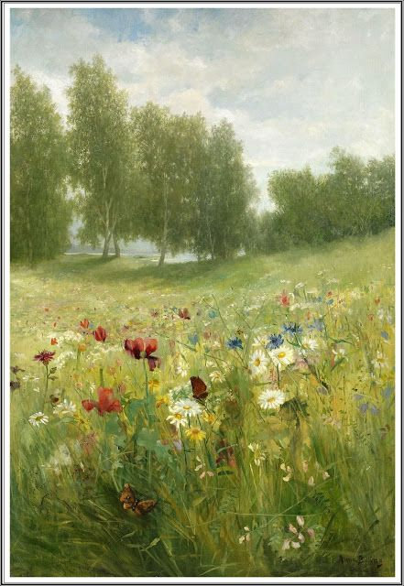
We geven elkaar ondanks de alles op het park vandaag een mooi bloemenschilderij dat naar de verte overgaat in ruimte. De schilderes schildert vanuit liefde voor de schoonheid van de natuur en heeft oog voor het kleine en grootse. Dat vind ik bijzonder en het lijkt me een vermenging van de natuurbeleving van jou en mij, waar jij (niet alleen) vooral het "kleine' opmerkt en ik (maar niet alleen) het zogenaamde 'grote'.

13 september
Felix Nussbaum, 1943

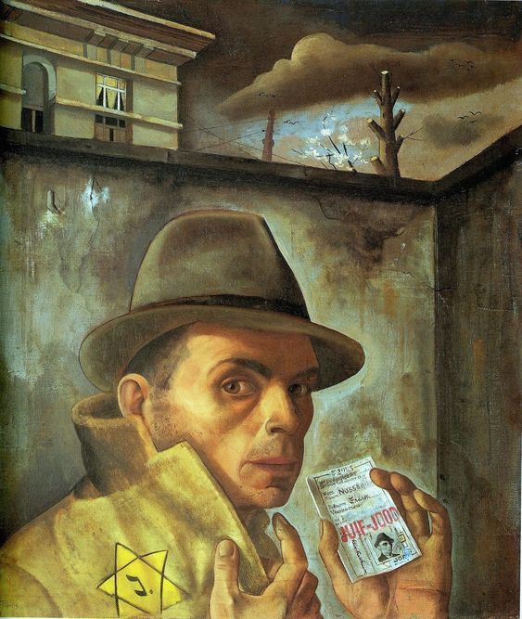
German painter Felix Nussbaum expressed a strong vision in his often surreal work. When the Nazis came to power, the Jewish artist went into exile, creating haunting art that evoked the fear of living under their brutal control. Eventually his entire family was killed in the Holocaust, and Nussbaum himself died at Auschwitz in 1944 at the age of 39.

14 september
Adolf Hengeler, Le Violoniste (1897)

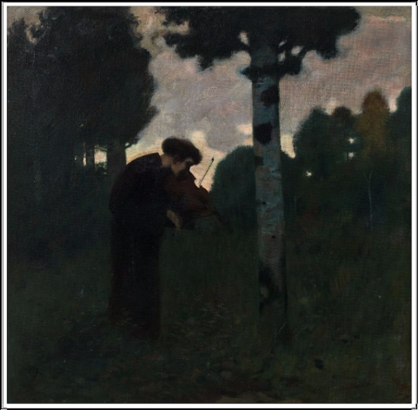

Het schilderij van vandaag is 'zonder wil', dus wat ik hierboven zeg is vanuit het grondwoord ik-het gesteld.
De boom ontmoeten als jij, dus samen in het ik-jij grondwoord zijn, dat gevoel roept dit schilderij bij mij op. Voor mensen die in het ik-het grondwoord staat is dit 'belachelijk'. En dan is het ook onwerkelijk omdat het hier om ervaring gaat, die er is of niet.

15 september
Angelo Morbelli

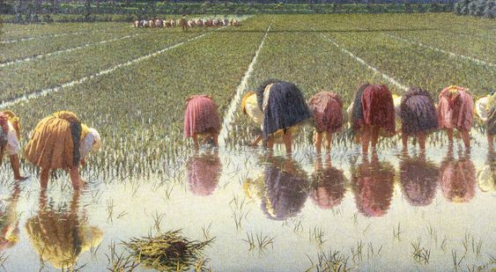
Vandaag nog een Morbelli. Bekijk die maar eens groot en zie de eindeloosheid van de rijsvelden (?), het water, de gebogen vrouwen hiervoor en ook in de verte, de kleurenrijkdom, de spiegelingen in het water, de perspectieflijnen door de sloten , de mistige zachtheid en voel de pijn in de ruggen van de vrouwen.

16 september
Hendrick Avercamp - Winterlandschap met schaatsers (1608).

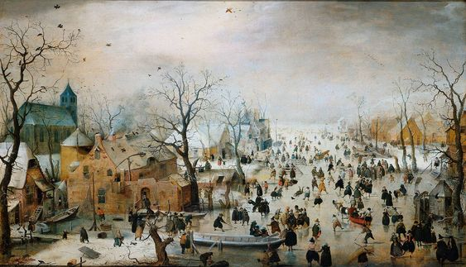

Misschien net minder van 'volheid', lijkt Havercamp toch op Breughel omdat ook hij het dagelijks levenin alle drukte laat zien. Onze winters zijn zoals ze waren en dat zou komen door verandering van het klimaat door menselijke CO2 uitstoot. Maar ik denk dat bijvoorbeeld ook de zonne-warmte die te maken heeft met het veranderende 'vuurleven' op de zon er mee te maken heeft en combinaties van deze en andere factoren. Zelf geloof ik niet in een oorzakelijkheid van een op een.
Heb je de poepende figuren links al herkend? Of de arreslee die tussen de spelende kinderen doorglijdt?

